Республика Бурятия

Северо-Байкальский район
Совет депутатов муниципального образования сельского
поселения «Верхнезаимское» III созыва
ХII сессия

Решение

28 февраля 2015 г. № 58 с. Верхняя Заимка

О даче согласия администрации муниципального образования сельского поселения «Верхнезаимское» на передачу части полномочий по вопросам местного значения администрации муниципального образования «Северо-Байкальский район»

В соответствии со статьями 14,15 Федерального закона от 06.10.2003 года № 131-ФЗ «Об общих принципах организации местного самоуправления в РФ», Совет депутатов муниципального образования сельского поселения «Верхнезаимское» третьего созыва решает:
1. Дать согласие администрации муниципального образования сельского поселения «Верхнезаимское» на передачу части полномочий администрации муниципального образования «Северо-Байкальский район» по следующим вопросам местного значения:
- создание условий для организации досуга и обеспечения жителей поселения «Верхнезаимское» услугами организаций культуры;
2. Рекомендовать руководителю администрации муниципального образования сельского поселения «Верхнезаимское» заключить Соглашение с администрацией муниципального образования «Северо-Байкальский район» о передаче части полномочий по вопросам местного значения поселения.
3. Обратиться в Совет депутатов муниципального образования «Северо-Байкальский район» с предложением о даче согласия на заключение Соглашения на передачу части полномочий по вопросам местного значения администрации муниципального образования «Северо-Байкальский район».
4. Признать утратившим силу решение Совета депутатов муниципального образования сельского поселения «Верхнезаимское» второго созыва от 16.02.2011 г. № 91 «О даче согласия администрации муниципального образования сельского поселения «Верхнезаимское» на передачу части полномочий по вопросам местного значения администрации муниципального образования «Северо-Байкальский район».
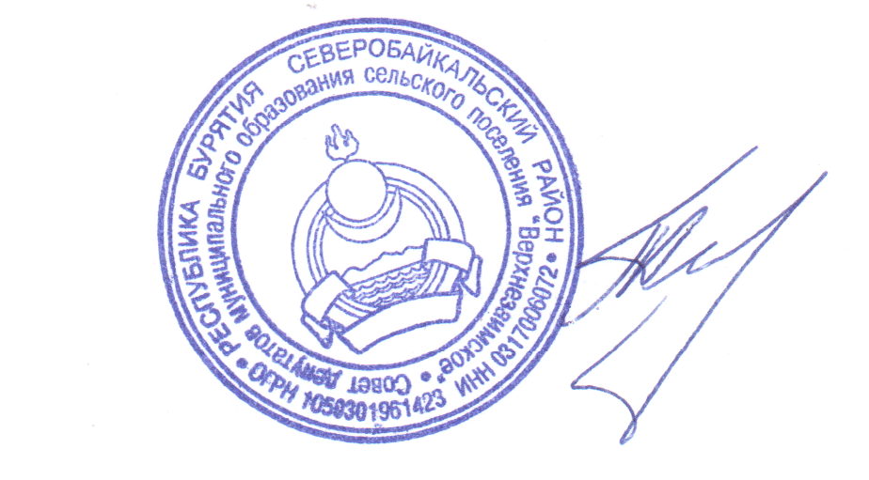
5.Настоящее решение подлежит обнародованию в сельском поселении «Верхнезаимское»

Глава муниципального образования
сельского поселения «Верхнезаимское» - А.П.Телешев

